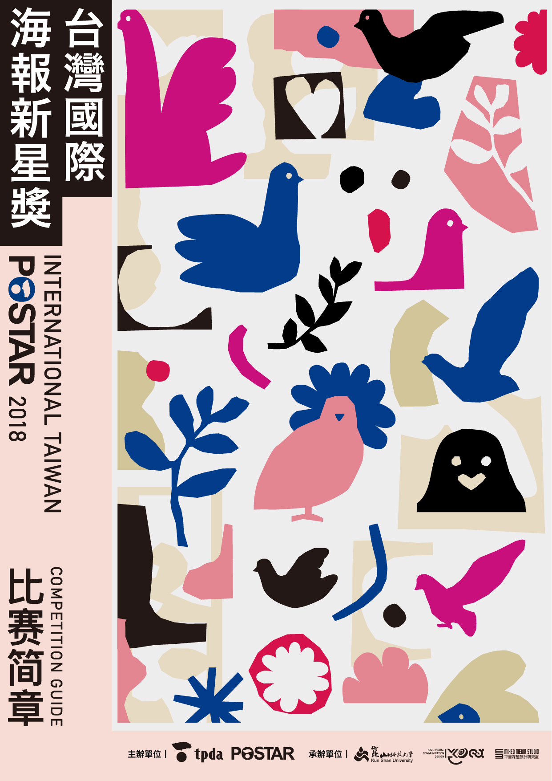

六、重要日程

四、报名方式及收件
1.一律采线上报名，请先完成缴费，再至活动网站www.taiwanposter.com上传报名资料及参赛作品档案。
2.完成报名程序后，三日内承办单位将以E-mail寄送「报名成功通知」。
缺件之参赛者以E-mail及电话通知「补件」，若未在报名截止期限内完成补齐，即视为自行弃权。
五、收费标准及缴费方式
1.每人每件收费新台币200元，系列作品最多不超过三件。
2.系列作品每增加一件作品加收新台币100元，依此类推。
3.参赛费一经汇出概不退还，未缴交报名费或费用不足，作品将不得参赛。
汇款资料：
・台湾地区 ・海外地区(含大陆)
二、竞赛主题
爱是一份内在的品质，培育兼容万物的品格，形于外是和而不同的胸怀，因此懂得爱人如己的慈悲，谦卑同理的智慧，蕴化和平谐乐之美。
帐户名 | 台湾海报设计协会
银行别 | 玉山银行 和平分行／代号 808
帐户号码 | 0576-940-008007

以信用卡线上付费缴交报名费
适用VISA、Master Card、JCB
刷卡连结于官网（www.taiwanposter.com）

展览日期及颁奖典礼
颁奖典礼12/8(六)P.M2:00
高雄软体园区台湾产学策进K²square空间
高雄市前镇区复兴四路20号 (软科A栋1楼)
竞赛报名及报名表下载
台北时间24:00(GMT+8)
2018台湾国际海报新星奖 -「爱。和平」
入围名单公布
作品评选
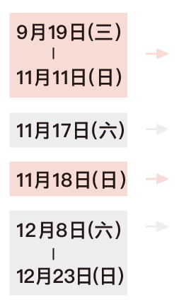
三、参赛资格
1.大专院校及高中职具学籍在校学生(含应届毕业生、毕业未满一年硕士生)。
2.竞赛不分组，不限个人或团体。团体以三人为限，以其中一人为代表人完成报名。
一、竞赛缘起
为提升台湾学生设计海报之能力，台湾海报设计协会自2008年起推动「台湾海报新星奖Taiwan Postar」，以海报设计协会每年的会员年度海报展，结合学生组的海报设计竞赛，带动设计师与学生进行交流。2018年
由昆山科技大学承办，将征件对象扩大为国际学生征件，重新定位为「台湾国际海报新星奖」，提供学生展现设计创意的舞台，促进设计视野及国际化。
七、参赛作品档案缴件规则
八、奖励办法
金奖（1名）：奖金新台币30,000元、奖状一纸
银奖（2名）： 奖金新台币10,000元、奖状一纸
铜奖（3名）： 奖金新台币5,000元、奖状一纸
评审特别奖(若干名)：奖状一纸
厂商赞助奖(若干名)：奖状一纸
优选奖(若干名)：奖状一纸
入选奖(若干名)：入选证明一纸
所有获奖学生之指导老师皆颁发感谢奖状一纸
*得奖名次将视参赛作品量以调整奖项
九、评审团队
评选日期于11/17(六)，评审作业以不分资格组别方式进行，由评选委员会选出优秀作品入围初赛、决赛两阶段评选，入围作品名单将公布于官网、粉丝专页，并以电话与电子邮件另行通知。入围决赛者将于2018年12月8日参加颁奖典礼，得奖作品将于典礼公布。
评审名单请关注官网及脸书专页。
十、赛务咨询
主办单位｜台湾海报设计协会
承办单位｜昆山科技大学 视觉传达设计系-平面媒体设计研究室
官方网站｜台湾海报设计协会 www.taiwanposter.com
联络信箱｜QQ:tpdataiwan.poster@qq.com Gmail: tpdataiwan.poster@gmail.com
专案联络人| 陈瑾哲 微信ID:tsjerry0106
2.作品档案上传规定：
作品缴交规格
PDF (A4尺寸 / 300dpi / CMYK模式 )（输出用）
档案命名「参赛者姓名-作品名称.pdf」
JPEG(A4尺寸 / 72dpi / RGB模式 )（预览用）
档案命名「参赛者姓名-作品名称.jpg」
系列作品档案命名
档案命名「参赛者姓名-作品名称-作品序号」(ex.2-1、2-2、3-1...)
1.下载缴交资料：
下载报名简章并填写参赛报名表及著作授权同意书
档案命名「参赛者姓名-参赛报名表.word」
3.档案缴件：
至官网http://www.taiwanposter.com/点选线上报名
填写表单并将参赛报名表及作品档案上传
2018台湾国际海报新星奖 -「爱。和平」
2018台湾国际海报新星奖 -「爱。和平」
参赛报名表【大陆地区】
作品名称(中文)
Title of the work (英文)
□ 单件 □系列 件 |  | 作品编号 (承办单位填写)  Entry Number (Filled by the co-organizer)
学校(中文)
School (英文)
设计者(中文) |  | Designer(英文)
1.
2.
3.
指导老师(中文) |  | Adviser (英文)
设计理念(50～150字) (中文)
The design principle (50～150Words) (英文)
代表人(Contact person) |  | 电话(Phone number)
电子信箱E-Mail

缴费资料(请注明付款人、汇入日期、汇入金额)＊必填
付款人： 汇入日期： 汇入金额：
缴费帐户
以信用卡线上付费缴交报名费适用VISA、Master Card、JCB 刷卡连结于官网（www.taiwanposter.com）
⊙本资料表请于提交参赛作品同时缴交(本表每参赛单位填具乙份)。
⊙若采团体报名之单位者，团体参赛报名表请至官网www.taiwanposter.com
「下载专区」下载填写。
2018台湾国际海报新星奖 -「爱。和平」
着作授权同意书
■报名者基本资料
参赛学校 |  |  |  | 作品编号  (承办单位填写)  (主办单位填寫)
设计代表人 |  | 作品名称
电话 |  | 电子信箱
■参赛作品明细
编号 | 参选作品名称 | 缴交件数
1 |  | 张
2 |  | 张
3 |  | 张

■参加征选作品授权刊录发表使用同意书，本人同意并担保以下条款：
本人为设有学籍之学生参加「台湾国际海报新星奖」之征选活动，谨遵守及同意征选办法之各项规定，参选获奖作品无条件授予执行单位作摄影、宣传、展览及出版发行等使用权利。

- 本人授权之着作(作品、说明)内容皆为本人自行创作完成之作品，若有抄袭、不实或发生侵权争议时，本人将负起完全法律责任，并同意贵单位取消入围及得奖资格，收回奖杯、奖状与奖金。
- 本人授权同意供主办单位及协办单位各种典藏、推广、借阅、公布、发行、重制、复制及公开展示播放、上网等及有为其他一切着作权财产权利用行为之权利。
- 同意将作品数位档案及原稿之全部着作财产权归主办单位所有，主办单位具有出版、着作、公开演出、发行各类形态媒体宣传与推广活动永久使用之权利，不需另行通知及致酬，本人绝无异议，特立此同意书。
- 如违反本同意书各项规定，本人须自负法律责任，主办单位并得要求本人返还全数授权金额。于本同意书内容范围内，因可归责于申请人之事由致本单位受有损害，本人应负赔偿本处之责。
本人已详阅「台湾国际海报新星奖」智慧财产权声明暨蒐集、处理及利用参赛者资料告知书无误，并同意执行单位于办理活动之目的范围内使用本人所提供之个人资料，本人并保证所提供之各项资料均正确无误，如有不实，悉由本人负起相关法律责任。
授权者 1. 2. 3. 〈亲自签名〉

西元 年 月 日
⊙着作授权同意书与参赛报名表一同上传(参赛方每件作品签署乙份╱两人以上共同创作者
皆须亲自签署)。

